2016年普通高等学校招生全国统一考试
文科综合能力测试政治（天津卷）官方答案解析正式版
一、选择题：本题共12小题，每小题4分，共48分。在每小题给出的四个选项中，只有一项是符合题目要求的。
1. 党的十八届五中全会通过了《中共中央关于制定国民经济和社会发展第十三个五年规划的建议》，该文件广泛听取了各民主党派中央、全国工商联和无党派人士的意见和建议。今年两会上，代表和委员拿到的“十二五”规划纲要草案，就是在该文件的指导下制定的。这说明
①中国共产党是中国特色社会主义事业的领导核心
②我国实行共产党领导的多党合作和政治协商制度
③人大代表是国家权力机关的组成人员，代表人民行使决定权
④人民政协是协商民主的重要渠道，履行参政议政的国家职能
A．①② B．①④ C．②③ D．③④
【答案】A
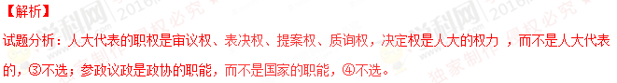
考点：党的地位、我国的政党制度、人大和人大代表的职权、政协的职能
2. 网络空间是亿万民众共同的精神家园，维护互联网的良好秩序是广大民众的共同心声。第十二届全国人大常委会第十五次会议初次审议了《中华人民共和国网络安全法（草案）》，而后该草案在中国人大网公布，向社会公众征求意见。这表明
A．依法治国与依法执政是统一的 B．政府决策能够反映民意、集中民智
C．社会主义民主具有广泛性和真实性 D．公民通过社会公示制度参与民主监督
【答案】C
【解析】
试题分析：材料的主体是“全国人大常委会”，而A依法执政的主体是党，B的主体是政府，D的说法错误，因为社会公示制度是民主决策的方式，而不是民主监督的方式，故正确答案是C
考点：党和政府的知识点、人民民主的特点、民主决策的方式
3. 2015年，中国外交交出了一份令人欣喜的成绩单。从夯实构建中美新型大国关系共识，到巩固深化中非全面战略合作伙伴关系：从参与解决伊核问题，到推动巴黎气候大会协议达成；从中韩、中澳自贸协定生效，进口商品降价，到多国调整对华签证政策，出入境更加方便，中国与世界进入了深度互动。从中可以看出
①中国已成为维护世界秩序的主导力量
②中国是维护世界和平与发展的重要力量
③国际关系时由国家间的共同利益决定的
④我国的外交政策是为人民的利益服务的
A．①② B．①③ C．②④ D．③④
【答案】C
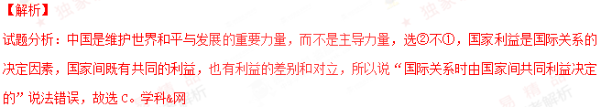考点：中国在国际上地位和作用，国际关系的决定因素，外国的外交政策
4. 2016年1月1日，M先生收到L先生偿还的为期一年的借款本金10万元与利息5000元，同期二人所在的国家通货膨胀为7%，这意味着
A．该国的社会总需求小于社会总供给
B．民间借贷是造成通货膨胀的原因之一
C．在此借贷关系中，通货膨胀使双方利益同时受损
D．在此借贷关系中，通货膨胀损害了M先生的利益
【答案】D
【解析】
试题分析：通货膨胀为7%说明价格上涨，价格上涨说明该国的社会总需求大于社会总供给，即供不应求，A不选；通货膨胀的主要是因为纸币的发行量超过了流通中所需的货币量，这和民间借贷无关，B不选；通货膨胀率=(现期物价水平—基期物价水平)/基期物价水平，把这个公式变一下就可以得到：现期物价水平=基期物价水平X（1+通货膨胀率），即一年前10万元可以买到的商品现在需要10万零7千元才能买到，而M先生收到的本息是10万零五千，所以在此借贷关系中，通货膨胀损害了M先生的利益，故答案选D。
考点： 通货膨胀的原因及影响
5. 大多市场风险是可以提高保险手段化解的。以食品安全责任险为例，企业投保后一旦出现问题，保险公司可以按约及时补偿受害人，同时保险公司“连餐馆用啥碗都管”，有利于督促企业安全管理。食品安全责任险
①是社会保险的重要组成部分
②发挥了商业保险的经济补偿功能
③是政府规范市场经济秩序的重要方式
④促进食品企业提高产品质量，诚信经营
A．①② B．③④ C．②④ D．①③
【答案】C
【解析】食品安全责任险是商业保险，而非社会保险，排除①，正确答案只能在BC之中，说明④一定正确，食品安全责任险并不是政府行为，所以③不选，故选C。
考点：商业保险和社会保险的区别
6. 《中共中央、国务院关于深化体制机制改革、加快实施创新驱动发展战略的若干意见》强调，要鼓励各类企业通过股权、期权、分红灯激励方式，调动科研人员创新积极性。实施股权激励方式
A．是我国分配制度的重大变革
B．是生产要素按贡献参与分配的体现
C．是我国按劳分配制度的完善和与发展
D．保障了科研人员在企业发展中的主体地位
【答案】B
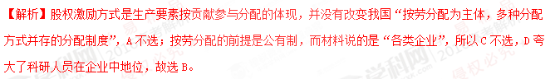考点：我国现阶段的分配制度
7. 供给侧结构性改革是引领中国经济适应新常态的重大举措。在此过程中，绝不能将供给侧改革与扩大需求分离开来。没有需求，供给就无从实现，新的需求可以催生新的供给；没有供给，需求就无法满足，新的供给可以创造新的需求。这表明
①供给与需求是相互依赖的
②供给与需求是相互排斥的
③供给与需求是相互贯通的
④供给与需求是相互独立的
A．①② B．①③ C．③④ D．②④
【答案】B
【解析】
试题分析：材料中“没有需求，供给就无从实现，新的需求可以催生新的供给；没有供给，需求就无法满足，新的供给可以创造新的需求”说明供给和需求是相互依赖相互贯通的，而不是相互排斥相互独立的，所以选①不选②，此时已可以选出正确答案是B。
考点：矛盾的基本属性
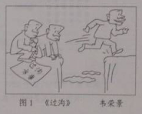
8. 下列说法与漫画《过沟》蕴含的哲理一致的是
A．不积跬步无以至千里
B．世上无难事只要勤思考
C．不经历风雨怎能见彩虹
D．坐而论道不如起而行之

【答案】D
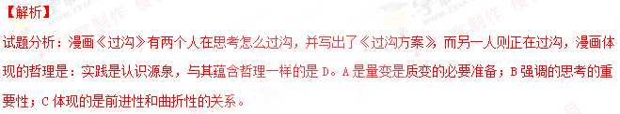
考点：量变质变，实践是认识的基础，前进性和曲折性
9.2016年新学期开始，浙江多所大学的学生社团共同发起了“蚂蚁助学计划”，发动大学生每月捐出2元钱，50个大学生组成一个“蚁窝”，资助一个蚂蚁宝宝（贫困地区小学生）。三月份，他们已经用875位大学生的捐款，资助了安徽省17名“蚂蚁宝宝”。这些大学生的行为启示我们
A.价值观对人的成长有促进作用 B. 要在砥砺自我中走向成功
C. 满足他人需要是实现人生价值的前提 D. 人的价值在于对社会的责任和贡献
【答案】D
【解析】
试题分析：A的说法错误，因为价值观有正确和错误之分。B指的是实现价值需要顽强拼搏自强不息，与材料无关。C的说法错误，社会提供的客观条件是实现人生价值的前提，故答案选D。学科&网
考点：价值观的作用，人的价值的实现
10.中国古代园林建筑的独特之处，在于把哲学观念与历史文脉融入砖石草木之中，使建筑成为中华文化传承的视觉象征。例如为世人所称道的苏州园林，“虽未人作，宛自天成”，体现了“天人合一”的精神追求。这印证了
①中华文化的博大精深
②园林建筑是文化的物质载体
③文化的传承依赖于传统建筑的保护
④文化是维系民族生存和发展的精神纽带
A.①② B.②④ C. ①③ D. ③④
【答案】A
【解析】
试题分析：传承的文化有传统习俗、传统建筑、传统文艺、传统思想，所以③说文化的传承依赖于传统建筑的保护不正确，④的说法错误，传统文化是维系民族生存和发展的精神纽带，故选A。
考点：中华文化的特点，传统文化的表现及特点
11．在中国文学博物馆，4D电影《甲骨文》向观众展示着甲骨文的产生、发展和演变历程。还原古代生活场景时，影院画面、音响和座椅巧妙配合，带观众穿越数千年，讲述甲骨文字形时，立体图形灵活转换，让观众感受古人造字的智慧。从中看出
A.科技是推动文化发展的决定因素
B.现代信息技术的运用促进了文化传播
C.甲骨文的出现，标志着人类进入文明时代
D.文化与经济相互交融，科技的作用越来越重要
【答案】B
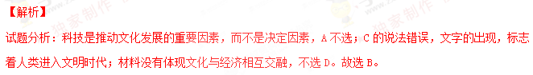
考点：影响文化发展的重要因素
第Ⅱ卷
12.阅读材料，回答问题。（33分）
实施“走出去”战略是我国对外开放新阶段的重大举措，海外并购已成为中国企业“走出去”的重要方式。
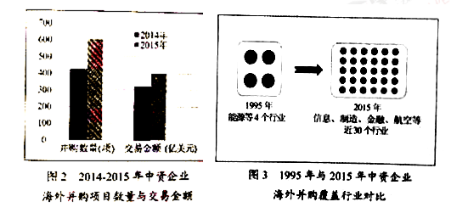
（1）解读材料一中的经济信息。（4分）
材料二 当今世界各国经济联系日益紧密，2016年伊始，中资企业的几笔海外并购令人瞩目，并购的领域侧重于电子信息等战略性新兴产业，并购的对象是拥有先进技术和品牌影响力的企业。并购既可以使中资企业迅速切入高端市场，也可以使被并购企业借助中国企业的关联渠道，特别是依托“一带一路”，进一步扩展销售渠道和全球影响力。
（2）依据材料二，运用《经济生活》知识阐明中国企业海外并购的意义。（9分）
材料三 浙江吉利集团对沃尔沃的成功并购具有典型意义，2002年该集团根据世界汽车工业格局和自身条件，萌发了海外并购的念头，为实现从低端到高端的跨越式发展，吉利集团选择并购沃尔沃，为此制定了完备的方案，遵循国际商业规则，运用市场运作方式，吉利集团于2010年8月成功完成对沃尔沃的并购，几年来，该集团业绩稳定，快速实现了转型升级。
（3）运用马克思主义唯物论的知识，分析吉利集团案例对国内企业海外并购的启示。（12分）
（4）有人认为，中资企业大规模海外并购能够解决西方国家的经济危机，运用马克思的经济危机理论对此作出判断并说明理由。（8分）
【答案】
（1）（4分）
①2015年较2014年中资企业海外并购项目的数量与金额上升，数量增长快于金额增长。②中资企业海外并购行业拓宽，结构优化。
（2）（9分）
①有利于提高企业自主创新能力和品牌竞争力。 ②有利于推动我国对外经济发展方式的转变，提高开放型经济发展水平。③有利于推进经济全球化进程，促进经济合作，实现互利共赢。
（3）（12分）
①吉利集团的海外并购充分考虑了世界汽车工业格局和自身条件，这启示国内企业海外并购时，要一切从实际出发，实事求是。②吉利集团通过恰当选择对象，科学制定方案，从而成功实施并购，这启示国内企业海外并购时，要充分发挥意识在认识世界和改造世界中的能动作用。③吉利集团遵循市场规则，成功并购，实现转型升级。这启示国内企业海外并购时，要把发挥主观能动性与尊重客观规律相结合。
（4）（8分）
①此观点错误。②资本主义经济危机的实质是生产相对过剩的危机。从短期看，海外并购可以在一定程度上缓解经济危机。③资本主义经济危机的根源是资本主义的基本矛盾，即生产的社会化和生产资料资本主义私人占有之间的矛盾。海外并购不能消除资本主义的基本矛盾，因此，不能从根本上解决西方国家的经济危机。学科.网
【解析】
试题分析：
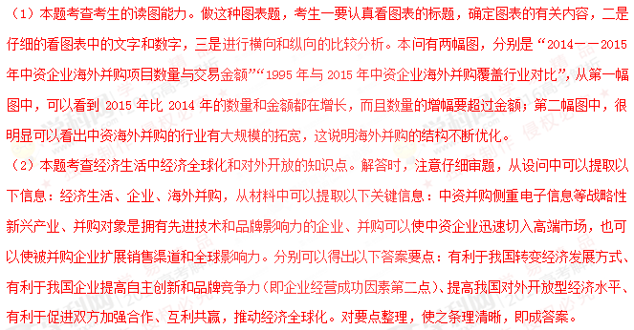（3）本题考查的是马克思主义唯物论的知识。从材料中提取有效信息如下：吉利集团根据自身条件，萌发海外并购念头；制定完备方案，成功并购；遵循国际商业规则，运用市场运作方式，成功完成并购。分别可以对应：物质决定意识，一切从实际出发；意识的能动作用；把尊重规律和发挥主观能动性结合起来。
（4）此题考查的是西方国家的经济危机知识点。本题是评析题，做此类题需要辩证看待题中观点，指出其合理性及其理由，其不合理性及其理由。中资企业大规模海外并购可以缓解西方国家的经济危机，但却不能从根本上解决西方国家的经济危机，因为资本主义经济危机的实质是生产相对过剩的危机，其根源是资本主义的基本矛盾，中资企业的海外并购并不能从根本上解决这些问题。
考点：经济全球化与对外开放、马克思主义唯物论、西方国家的经济危机
13.阅读材料，回答问题。（10分）
“美丽天津·一号工程”已经持续推进了三年。如今置身天津的人们会欣喜地发现，蓝天白云的数量在渐渐增多，而这背后是社会上下坚持不懈努力的结果。三年来，天津市人大相继出台了《天津市大气污染防治条例》《天津市水污染防治条例》等地方性法规；2015年市环保局派出20个区县工程组，配备了八百多名负责环保监督的“网格员”，设置了二百多个空气质量自动监测站，布下了治理大气污染的“天罗地网”；为营造绿色生活环境，广大居民以“社区是我家、维护靠大家”为主题，纷纷开展了“慎放烟花、远离雾霾”等形式多样的环保活动。
结合材料，说明天津市为实现“蓝天白云”所做的努力蕴含的政治生活道理。
【答案】
①民代表大会是国家权力机关。天津市人大行使立法权，制定地方性法规，为环境治理提供法律保障。②政府是国家权力机关的执行机关，履行推进生态文明建设职能，为人民创作良好的生产生活环境。③公民坚持权利与义务统一的原则，自觉履行公民义务，投入美丽家园建设。(共10分)
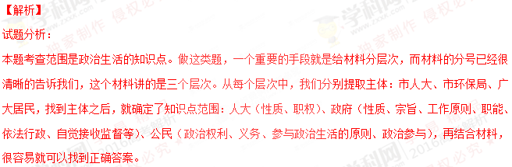考点： 人大的性质和职权、政府的性质和职能、公民参与政治生活的原则和政治义务
14.阅读材料，回答问题。（13分）
守望相助，邻里相恤，在我国有着几千年的传统。但近几年随着城镇化进程加快，邻里往来减少，关系趋于淡漠。12年前，因为一位小学生的倡议，青岛市海伦路街道试办了第一届“邻居节”，之后再市北区全面推广，今年扩至全市。12年来，这个百姓自己的节日从小到大，活动形式从大众化的自娱自乐扩展到邻里友爱互助和各类志愿服务，密切了居民间的情感联系，促进了“亲人善邻、和睦融洽”的新型邻里关系的建构。
（1）依据材料，运用《文化生活》知识，说明“邻居节”由小变大的原因。（8分）
（2）“家庭是社会的基本细胞，是人生的第一所学校。不论时代发生多大变化，不论生活格局发生多大变化，我们都要重视家庭建设，注重家庭、注重家教、注重家风”。请列举一项优良家风，并运用所学知识说明传承该家风的两点意义。（5分）
【答案】
（1）（8分）
“邻居节”植根于中国优秀的传统文化；体现了和谐，友善的社会主义核心价值观；是人民群众创造的（或满足人民群众精神文化需求的）、喜闻乐见的一种文化形式。
（2）（5分）
答案示例一 孝老爱亲；①有利于传承中华民族的传统美德；②有利于促进家庭、社会的和谐。
答案示例二 诚实守信；①有利于传承中华民族的传统美德；②有利于社会主义市场经济的健康发展。
（如果考生从其他角度作答，言之有理，酌情给分）学科.网
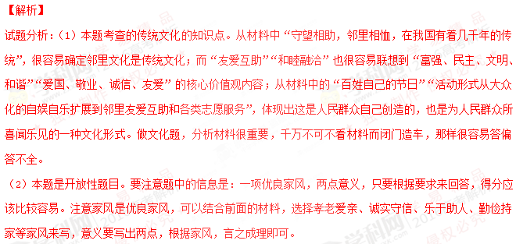考点：传统文化、核心价值观

